Идентификатор: test1

Описание: Проверка функционала регистрации кошелька

Проект: Электронный кошелёк «Элсом»

Версия: Web, браузер Chrome последней версии

Серьезность бага: Major

Приоритет: High

Статус: Открыт

Автор: Новиков А.

Исполнитель: Кодер Неграмотнович

Шаги воспроизведения:

1. Зайти на web версию кошелька Элсом
2. Зарегистрироваться вводя невалидные/несуществующие значения

Ожидаемый результат : Строки и невалидными значениями подсвечиваются красным, выходит сообщение об ошибке

Фактический результат: Запрос на регистрацию с невалидными значениями прошел успешно, данные отправились в базу на дальнейшую обработку.

Как итог: Базу данных можно бесконечно засорять.

Дополнения: Скриншоты и комментарии ниже

A)

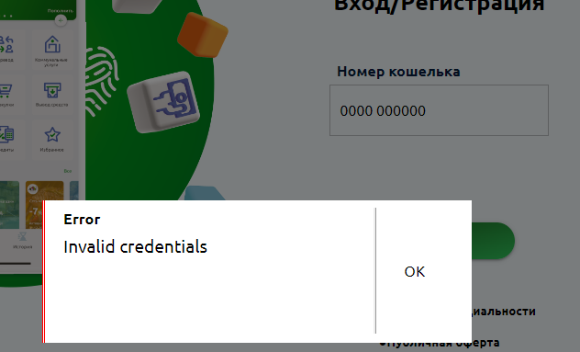

Интересно сообщение об ошибке, если ввести невалидный номер

B)

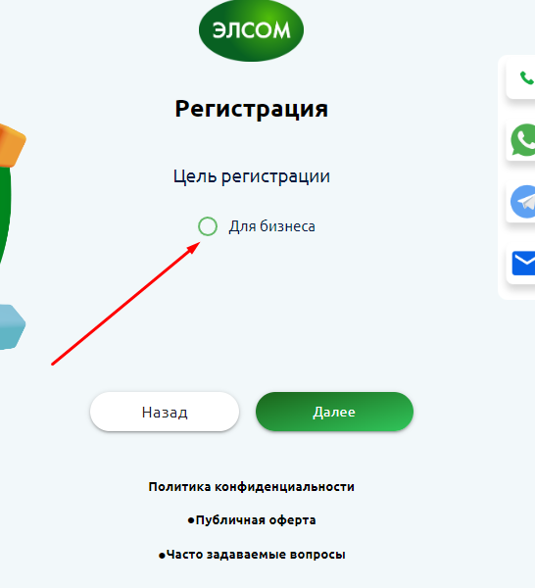

Существует только регистрация для «Бизнеса», нет регистрации «Для личного пользования»

C)

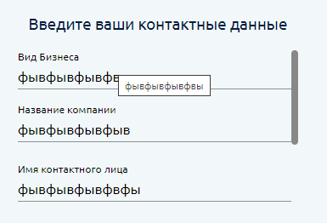

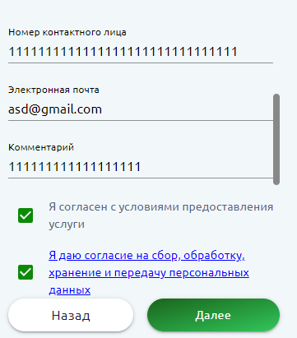

После нажатия «далее»

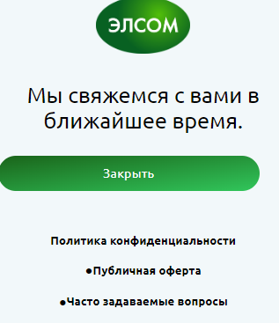

Рекомендации:

1. Cделать строку «Вид бизнеса» выпадающим списком где и перечисленны всевозможные бизнес модели/передалать на усмотрение
2. Сделать строку «номер контактного лица» как на первой странице, номер должен вводить в формате страны KG, без возможности ввода любых значений

D) Отсуствие кнопки смены языка в web версии. Смена языка возможна только после изменения в URL значения :ru на :kg, и наоборот:

1)

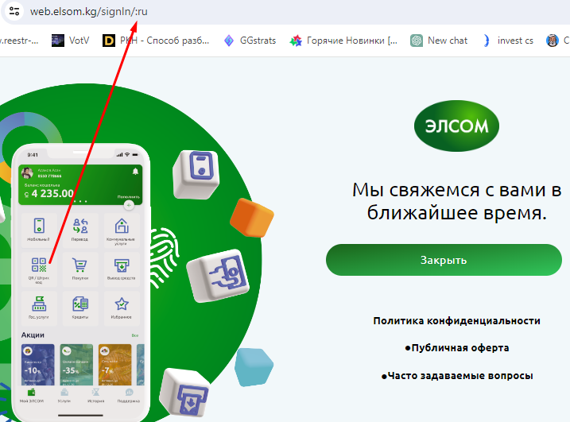

1. 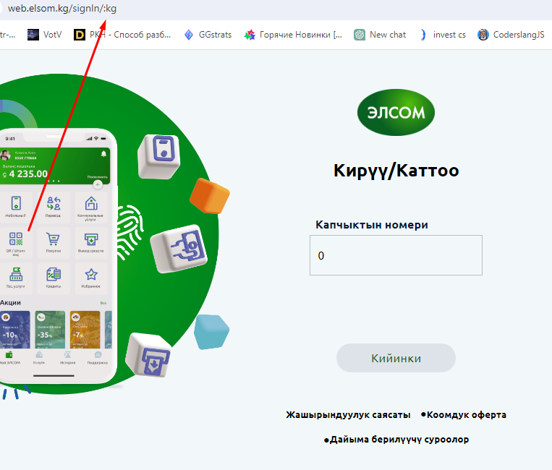

P.S Им сообщили о баге? :D У Арнала на видео после вводе номера кошелька была другая форма. Теперь после «номера кошелька» идет «Регистрация» с «Целью регистарции»

И одним вариантом «Для бизнеса». Вход в приложение через веб версию теперь априори невозможен т.к все последующие шаги после ввода номера кошелька(телефона) ведут к регистрации, а не входу